中国矿业大学计算机学院实验报告
课程名称 并行算法与GPU编程 实验名称 实验一 CPU多核编程
班级 数据科学与大数据技术23-01班 姓名 黄科海 学号 04230927
实验日期 2026.4.09
实验报告要求：1.实验目的 2.实验内容（题目描述，算法描述，运行截图，调试情况） 3.实验体会

目录
一、 实验目的 2
二、 实验内容 2
1. 题目描述 2
2. 算法描述 2
3. 运行截图 5
4. 调试情况 9
三、 实验体会 10

实验目的
本实验旨在通过实现四种经典的图像卷积滤波器（Sobel、Scharr、Laplacian、Gaussian），深入理解 CPU 多核并行编程的基本原理与方法。具体目标包括：掌握 POSIX 线程库（pthread）的线程创建、同步与回收机制；理解数据划分与任务调度在并行计算中的重要性；分析图像卷积操作的并行化可行性，探索行级并行划分策略的实现细节；通过对比串行与并行执行效率，体会并行加速的实际效果；同时熟悉跨平台开发中常见的环境配置与兼容性问题处理方法。

实验内容

题目描述
本次实验要求利用 pthread 库实现神经网络中常用卷积操作的并行加速。图像卷积是计算机视觉的基础操作，涉及大量矩阵乘法运算，计算密集度高，天然适合并行化。实验实现了四种不同的 3×3 卷积核：
- Sobel 算子：用于边缘检测，通过计算 x、y 方向的梯度幅值来识别图像边缘；
- Scharr 算子：Sobel 的改进版本，权重更大，对斜向边缘检测更精确；
- Laplacian 算子：二阶导数算子，用于检测边缘和角点；
- Gaussian 算子：平滑滤波器，用于图像去噪和模糊处理。
程序需支持 PNG、JPG、BMP 等常见图像格式的输入输出，自动转换为灰度图进行处理，并能够根据用户指定的线程数进行并行加速。

算法描述

图像加载与预处理
程序使用 stb_image 单头文件库实现图像加载，支持自动识别文件格式。加载后，若为彩色图像（RGB/RGBA），则按照标准灰度转换公式（Gray = 0.299R + 0.587G + 0.114B）转换为单通道灰度图。这一预处理步骤在单线程中完成，为后续并行卷积准备数据。

卷积运算原理
卷积操作通过 3×3 滑动窗口在图像上移动，将窗口内像素与卷积核对应元素相乘后求和，得到输出图像对应位置的像素值。对于图像边界，采用零填充（Zero Padding）策略，即当卷积核超出图像边界时，越界位置的像素值视为 0。这种处理方式实现简单，且不会引入额外的边界复杂性。

并行化策略：按行划分
本实验采用"按图像行划分"的任务分配策略。设图像高度为 H，线程数为 N，则将 H 行图像划分为 N 个连续的子区间。每个线程负责计算其分配行范围内的所有卷积操作。这种划分方式的优势在于：
- 数据访问局部性好：每个线程顺序访问连续的内存行，缓存命中率高；
- 无写冲突：各线程只写入输出图像的不同行区域，无需互斥锁等同步机制；
- 负载均衡实现简单：总行数除以线程数得到基本分配量，剩余行（H % N）依次分配给前几个线程，实现近似均衡。
具体实现中，ThreadArgs 结构体封装了每个线程所需的参数：输入图像指针、输出缓冲区指针、起始行号 start_row 和结束行号 end_row。主线程循环创建 pthread，传递对应参数，创建完成后调用 pthread_join 等待所有线程结束。

四种卷积核的具体实现
Sobel 算子包含两个卷积核，分别检测水平方向和垂直方向的边缘，如图所示：
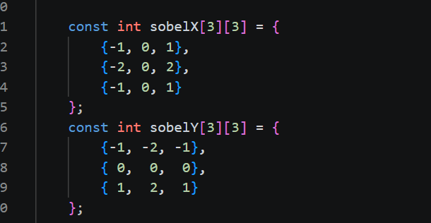
图 1 Sobel卷积核
对每个像素，分别计算 Gx 和 Gy 方向的卷积结果，最终输出梯度幅值 sqrt(Gx² + Gy²)。由于梯度值范围可能超出 [0, 255]，需进行 min-max 归一化。
Scharr 算子与 Sobel 结构相同，但权重更大，如下图所示：
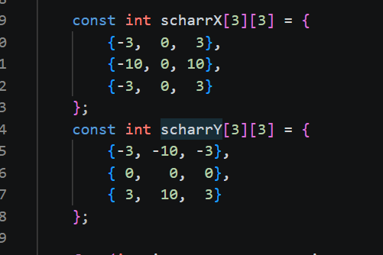
图 2 Scharr卷积核
更大的权重使其对 45 度角的边缘响应更强，结果相对更平滑。计算流程与 Sobel 一致，同样需要归一化。
Laplacian 算子是二阶微分算子，使用单卷积核，如下图所示：
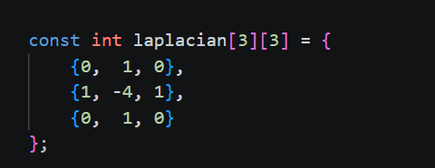
图 3 Laplacian卷积核
卷积结果取绝对值后，同样需要进行 min-max 归一化到 0-255 范围。
Gaussian 算子用于平滑，采用归一化的高斯核，如图所示：
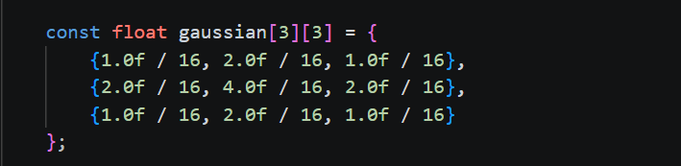
图 4 Gaussian卷积核
由于是平滑操作，输出值已在合理范围内，直接截断到 [0, 255] 即可，无需基于 min-max 的归一化。

线程生命周期管理
主函数中，首先根据用户指定的线程数创建 pthread_t 数组和 ThreadArgs 数组。通过计算确定每个线程处理的行范围：rows_per_thread = height / num_threads，余数 rem = height % num_threads。前 rem 个线程多处理一行，确保负载均衡。使用 pthread_create 创建线程，线程函数为 xxxWorker（如 sobelWorker），参数为 ThreadArgs 指针。线程创建完成后，主线程调用 pthread_join 循环等待所有工作线程结束，最后进行结果归一化并保存图像。

运行截图
我们用四个卷积核分别对一张图片（t35.png）进行卷积运算，图片如下：

图 5 运算图片

Sobel卷积
在终端输入以下指令运行代码：
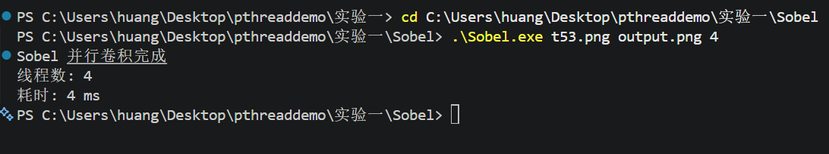
图 6 终端运行截图
其中最后的4表示有4个线程。
最终的运行结果如下：
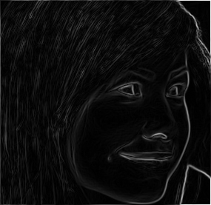
图 7 Sobel卷积运算结果
从中可以看到，Sobel 卷积核的运算结果主要表现为图像中目标轮廓和边缘信息被明显突出。由于 Sobel 算子分别从水平方向和垂直方向计算灰度变化，再对两个方向的梯度进行综合，因此输出图像能够较为完整地反映物体边界的位置与强弱。通常在结果图中，灰度变化剧烈的区域会显示为较亮的线条，而平坦区域则接近黑色。整体来看，Sobel 算子得到的边缘较清晰、连续性较好，同时具有一定的抗噪能力，适合用于提取图像的基本结构轮廓。

Scharr卷积
在终端输入以下指令运行代码：
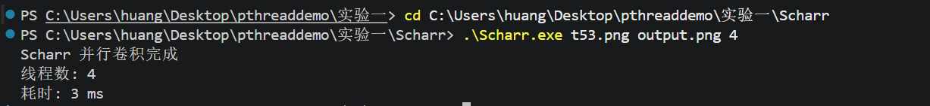
图 8 终端运行截图
其中最后的4表示有4个线程。
最终的运行结果如下：
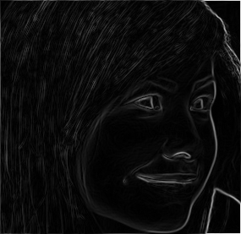
图 9 Scharr卷积运算结果
从中可以看到，Scharr 卷积核的运算结果与 Sobel 类似，同样以突出图像边缘为主，但其边缘响应更强、细节表现更加明显。由于 Scharr 算子增大了中心邻域的权重，因此对灰度变化的检测更加敏感，尤其在斜向边缘和细小纹理区域上表现更突出。其输出结果通常比 Sobel 更加锐利，边缘线条更粗、更亮，视觉冲击力更强。不过，这种更高的敏感性也会使图像中的噪声和细碎纹理被同时放大，因此结果图往往在细节增强的同时伴随一定程度的噪声增强。

Laplacian卷积
在终端输入以下指令运行代码：
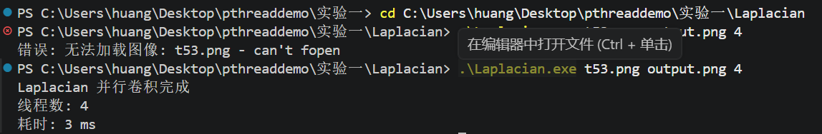
图 10 终端运行截图
其中最后的4表示有4个线程。
最终的运行结果如下：
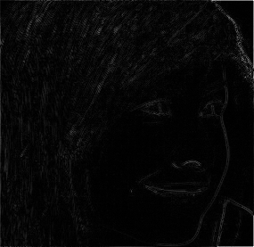
图 11 Laplacian卷积运算结果
从中可以看到，Laplacian 卷积核的运算结果主要反映图像灰度的二阶变化特征，因此更加突出灰度突变区域和细节纹理信息。与 Sobel、Scharr 的一阶导数检测不同，Laplacian 更关注灰度变化率的变化，所以其输出图像中边缘往往表现为亮暗相间的双边线结构，而不仅仅是单一轮廓线。这种结果能够更敏锐地刻画细小纹理和局部细节，但也因此对噪声十分敏感，容易将微小干扰一并增强。实际应用中，Laplacian 常与高斯平滑结合使用，以减少噪声对边缘检测结果的影响。

Gussian卷积
在终端输入以下指令运行代码：
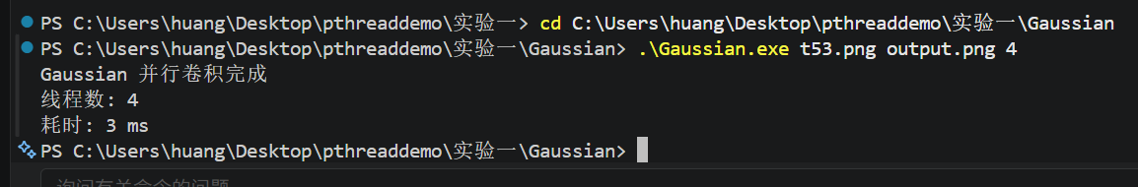
图 12 运行结果截图
其中最后的4表示有4个线程。
最终的运行结果如下：
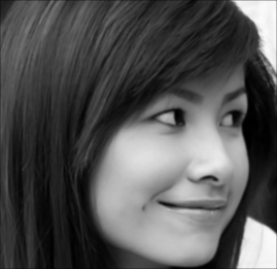
图 13 Gussian卷积运算结果
从中可以看到，Gaussian 卷积核的运算结果与前三种明显不同，它并不会直接突出边缘，而是对图像进行平滑和模糊处理。经过 Gaussian 卷积后，图像中的高频信息，如随机噪声、颗粒感和细小毛刺会被有效削弱，整体视觉效果更加柔和、均匀。与此同时，图像边缘会变得不再尖锐，局部细节也会有所损失，因此输出图像通常呈现出“去噪但略模糊”的特点。正因为如此，Gaussian 算子常被作为边缘检测前的预处理步骤，为后续的 Sobel、Scharr 或 Laplacian 运算提供更加稳定的输入图像。

调试情况
在实验开发过程中，遇到了以下几类典型问题：
- pthread 库在 Windows 环境下的配置问题。由于实验环境为 Windows 系统，而 pthread 是 POSIX 标准库，需要使用 MinGW 等支持 pthread 的编译器。在编译时需要添加 -pthread 链接选项，否则会出现 pthread_create 未定义引用的链接错误。最终通过 g++ -o Gaussian.exe Gaussian.cpp -pthread -std=c++11 命令成功编译。

- C++ 标准兼容性问题。我编写的原始代码中使用了 std::clamp（C++17 特性）和结构化绑定 auto [min_it, max_it] = ...（C++17），但实验环境的 GCC 版本较低（4.9.2），仅支持 C++11。因此需要将 std::clamp 替换为三元运算符表达式 v < 0 ? 0 : (v > 255 ? 255 : v)，将结构化绑定替换为传统的 std::minmax_element 返回 pair 对象的访问方式。

- 图像路径与编码问题。Windows 命令行对中文路径支持不佳，在测试时需要将图像文件放置在英文路径下，或使用引号包裹完整路径。此外，原始代码仅支持 PGM 格式，为了方便测试和结果查看，使用 stb_image 库扩展支持了 PNG、JPG、BMP 格式，实现了自动格式识别和灰度转换。

- 多线程任务划分边界问题。初期实现时未正确处理图像行数不能被线程数整除的情况，导致部分行未被处理或数组越界。修复方法是计算余数 rem = height % num_threads，前 rem 个线程多分配一行（extra = 1），确保所有行都被覆盖且负载相对均衡。

- 归一化策略的选择问题。初期统一使用 min-max 归一化，但发现 Gaussian 模糊后的图像对比度被拉伸，不符合模糊预期。经分析，Gaussian 卷积核权重和为 1，输出值范围与输入相近，应直接截断而非归一化；而 Sobel、Scharr、Laplacian 的梯度值范围不确定，必须使用 min-max 归一化才能正确显示。因此针对不同算子采用了不同的后处理策略。

实验体会
通过本次实验，我对 CPU 多核并行编程有了实质性的理解。在编写 pthread 代码的过程中，我深刻体会到"数据划分"是并行程序设计的核心——对于图像卷积这类"每个输出像素独立计算"的任务，按行划分是一种简单有效的策略，既保证了负载均衡，又避免了复杂的线程同步问题。
实验中遇到的环境配置和兼容性问题让我认识到，实际开发不能仅仅关注算法本身，还需要考虑编译器版本、操作系统差异、第三方库的集成等工程问题。特别是将 C++17 代码降级到 C++11 的过程中，我意识到使用现代语言特性虽然方便，但在受限环境中保持代码的可移植性同样重要。
对比四种卷积核的实现，我理解了不同滤波器的设计思想：Sobel 和 Scharr 通过计算一阶梯度检测边缘，Laplacian 通过二阶导数检测零交叉点，Gaussian 则通过加权平均实现平滑。它们虽然都是卷积操作，但数学原理和结果处理策略各不相同。这种"同一框架、不同内核"的设计模式在实际工程中非常常见。
最后，通过测试不同线程数下的执行时间，我观察到并行加速比并非线性增长。当线程数超过 CPU 物理核心数后，由于上下文切换开销，加速效果会趋于平缓甚至下降。这让我理解了 Amdahl 定律的实际意义：程序的加速比受限于串行部分的比例，盲目增加线程数并不能无限提升性能。
本次实验不仅巩固了 pthread 编程的实践经验，更重要的是建立了"识别可并行任务—设计数据划分策略—实现线程级并行—分析性能瓶颈"的完整思维模式，为后续学习 GPU 并行计算（CUDA）打下了坚实基础。

